DOROSSI · Résumé de cours  La respiration chez les êtres vivants en milieu aérien | Matière : Sciences de la Vie et de la Terre  Niveau : 1ère année du collège  Semestre : 1 · Durée : 3 heures

Capacités attendues
- Mettre en évidence les échanges gazeux respiratoires.
- Identifier les organes respiratoires des animaux aériens.
- Savoir que les végétaux respirent aussi.

I. Les échanges gazeux respiratoires
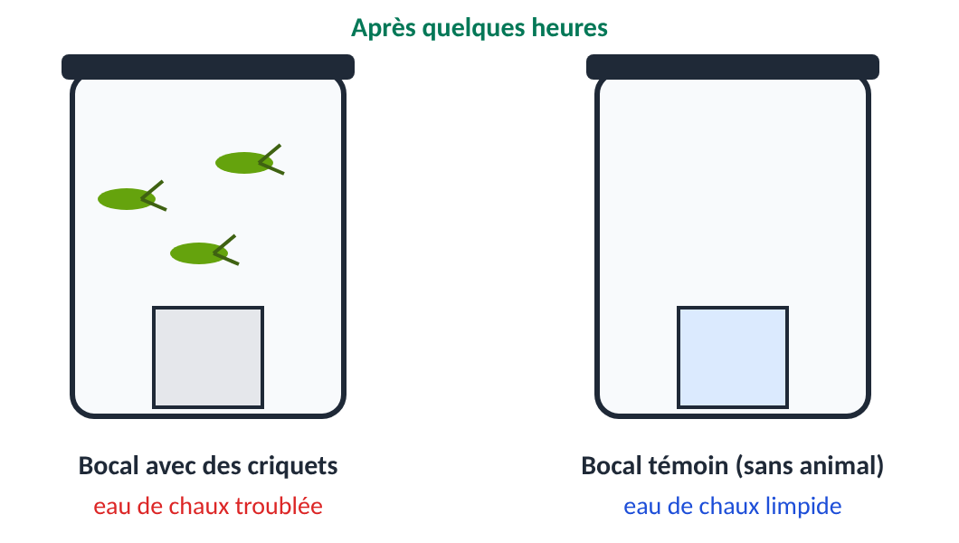
Doc. 1 : mise en évidence du dioxyde de carbone rejeté
À retenir
L’eau de chaux se trouble en présence de dioxyde de carbone (CO₂).
Respirer, c’est absorber du dioxygène (O₂) et rejeter du dioxyde de carbone (CO₂).

Remarque
Les végétaux respirent aussi, le jour comme la nuit.

II. Les organes respiratoires en milieu aérien
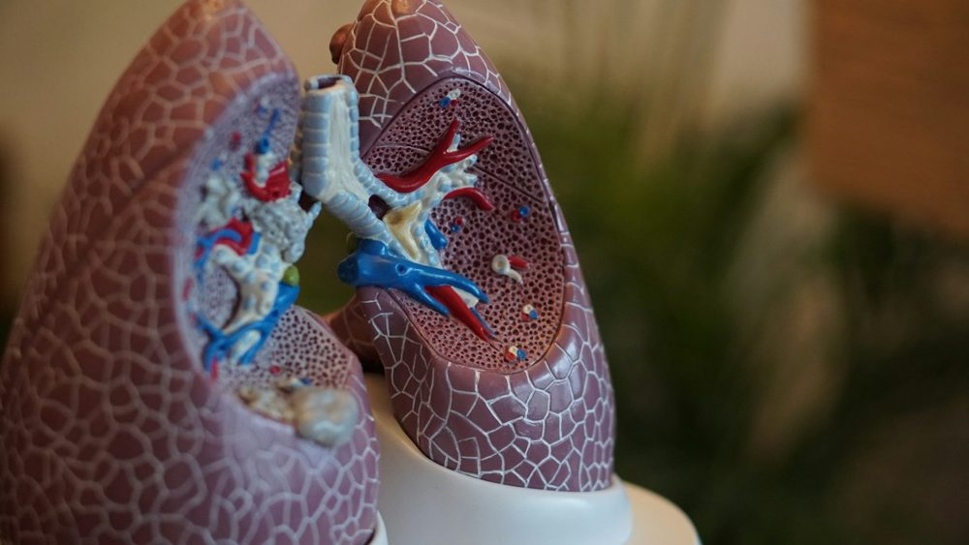  Doc. 2 : modèle des poumons | 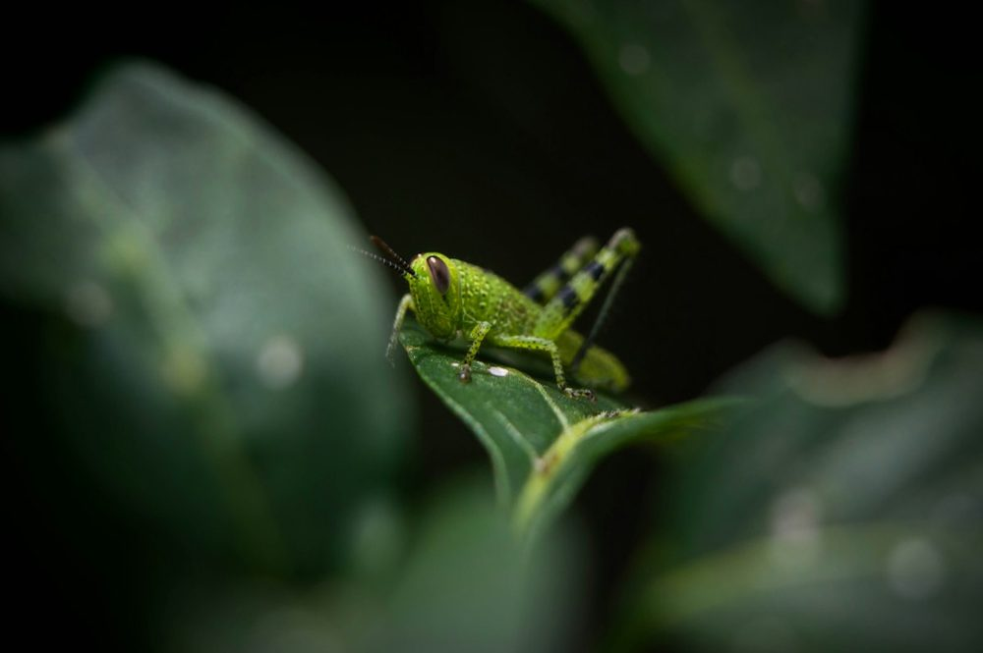  Doc. 3 : le criquet respire par des trachées | 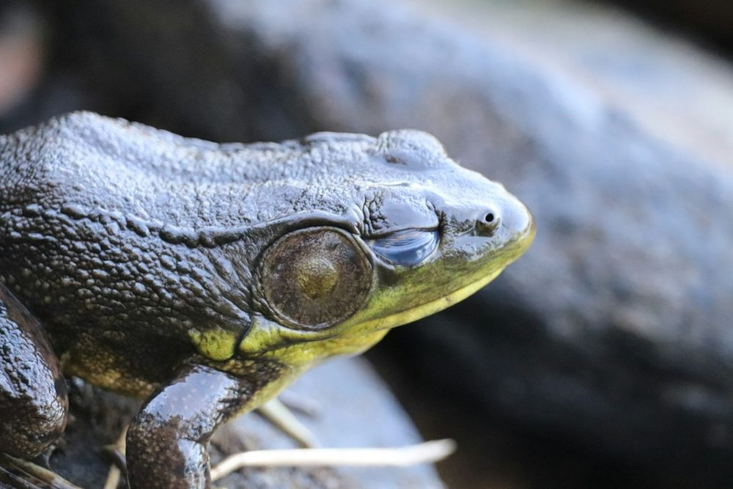  Doc. 4 : la grenouille respire aussi par la peau

Animal | Organe respiratoire
Homme, vache, oiseau, lézard | poumons
Criquet et autres insectes | trachées (l’air entre par les stigmates)
Ver de terre | peau humide
Grenouille adulte | poumons et peau

Exercices d’application

Exercice 1
On souffle dans de l’eau de chaux avec une paille. Que se passe-t-il ? Que peut-on conclure ?

Exercice 2
Associe chaque animal à son organe respiratoire : criquet, chat, ver de terre.

Exercice 3
Corrige la phrase : « Les plantes ne respirent pas. »

Correction

Correction de l’exercice 1
L’eau de chaux se trouble : l’air expiré contient du CO₂.

Correction de l’exercice 2
Criquet : trachées ; chat : poumons ; ver de terre : peau.

Correction de l’exercice 3
Les plantes respirent : elles absorbent O₂ et rejettent CO₂.

